廉政公署德育電子故事書
《老頭蝦》

姓名: ________________________ 班別: ____________ ( ) 日期:__________________

配對題
圖中的嘉嘉在做甚麼？試將圖畫與下方的描述連線，並想想哪些是嘉嘉做得對的事情 (做得對的，請在空格內畫上 ；做得不對的，請畫上 )。
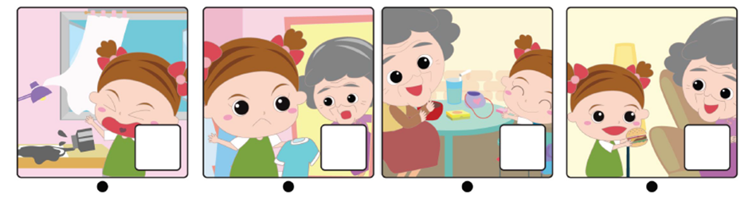

祖母忘記幫嘉嘉洗體育制服，嘉嘉便大發脾氣。 | 嘉嘉向祖母送上漢堡包，為自己的過錯道歉。 | 嘉嘉關心祖母，送核桃酥、小掛袋及便利貼給她。 | 嘉嘉發現房間的窗打開了，便大聲向祖母 呼喝。
小小心意卡
製作一張心意卡，再寫上你想說的話，送給一位自己尊敬和關愛的人。

親愛的________:

謝謝你____________________________!

我答應你，我會________________。

________上

(可剪出以下圖形或自行繪圖，裝飾心意卡)

